Многоклеточные паразиты простейших
А.В.Чесунов, Д.М.Милютин, А.В.Евсеев
Нематоды, или собственно круглые черви, (Nematoda) удивительно разнообразны. Одни виды паразитируют только на взрослой стадии, другие — исключительно на личиночной, третьи — на всех стадиях; у одних нематод жизненный цикл протекает со сменой хозяев, у других — без; одни стремятся убить хозяина, другие, наоборот, стараются сохранить его живым как можно дольше; одни живут на поверхности тела, вторые — в кишечнике, третьи поражают внутренние органы.
Удивительна и непритязательность нематод в выборе хозяина. Конечно, большинство видов предпочитает жить в организмах позвоночных животных, но немало нематод облюбовало наземных членистоногих (которые могут стать как промежуточными, так и окончательными хозяевами), наземных малощетинковых червей (олигохет) и легочных улиток. Морские паразитические нематоды поражают и ракообразных, и иглокожих, и полихет, а также приапулид, сипункулид и даже своих собственных сородичей. Но все же полной неожиданностью оказалось открытие своеобразных видов нематод в одноклеточных простейших животных — фораминиферах.
Фораминиферы (Foraminiferida) относятся вместе с голыми, лишенными внутреннего скелета и наружной раковины амебами (Lobosea), радиоляриями (Radiolaria) и солнечниками (Heliozoa) к большой группе простейших — подтипу саркодовых (Sarcodia). Их общая особенность — передвижение с помощью временных выростов цитоплазмы — псевдоподий, или ложноножек. Фораминиферы довольно крупные существа для простейших: нередко их размер достигает одного миллиметра или даже более.
Почти все фораминиферы облачены в раковинку, которая может быть чисто органической, кожистой, а чаще либо построенной из подручного материала — песчинок и других мелких частиц, склеенных известковым цементом (агглютинированная), либо чисто известковой (секреционной). В домике есть отверстие, откуда вытягиваются длинные нитевидные, ветвящиеся псевдоподии. У многих видов раковинка пронизана тонкими порами, откуда также растут ложноножки. Из-за тяжелой раковинки фораминиферы если и ползают, то очень медленно, а чаще — неподвижны и даже могут быть прикреплены к субстрату. Раскинутые во все стороны псевдоподии образуют ловчую сеть, в которую попадают бактерии, одноклеточные водоросли и другие живые организмы, даже мелкие многоклеточные животные.
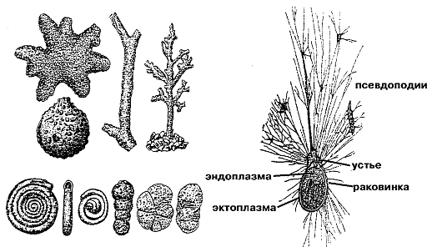
Изображения агглютинированных раковинок разных видов фораминифер (слева) и живой особи Allogromia ovoidea.
Для геологов не меньше, чем для биологов, фораминиферы — популярный объект исследования: их домики прекрасно сохраняются в ископаемом состоянии и с их помощью удобно датировать слои осадочных пород, в том числе нефте- и газоносных. Однако и в современных морях на дне существует плотное и разнообразное население фораминифер. Вот в таких простейших и обнаружены нематоды.
Это произошло совершенно неожиданно летом 1995 г. в Смитсоновском музее естественной истории в Вашингтоне (США). Просматривая подобранную серию морских паразитических нематод, один из авторов этих строк наткнулся на готовый глицериновый препарат со странной, похожей на плоское веретено с двумя устьями на вытянутых противоположных концах, фораминиферой, внутри которой находились две хорошо прокрашенные нематоды. Препарат аккуратно сделан безвестным лаборантом, разбиравшим пробы мейобентоса [1] из глубоководья у побережья Анголы.
Фораминифера, которую впоследствии определила сотрудница кафедры зоологии беспозвоночных МГУ им. М.В.Ломоносова Е.М.Майер, оказалась довольно редкой формой — Vanhoeffenella aff. gaussi. Боковые стенки ее агглютинированной раковинки затянуты кожистой прозрачной мембраной (характерный признак рода) — через эти своеобразные окна и были видны две нематоды (самец и самка). Они находились не просто в цитоплазме, а были заключены в большую шаровидную вакуоль, или камеру, с довольно плотными, хотя и мягкими, совершенно прозрачными кожистыми стенками.
Нематоды оказались не известны науке. Вместе с американским нематодологом Д.Хоупом мы исследовали их строение, описали новый вид и отнесли его к новому роду — Smithsoninema inaequale [2]. Родовое название нематода получила в честь Смитсоновского института, видовое — отражает большое различие между самцом и самкой.
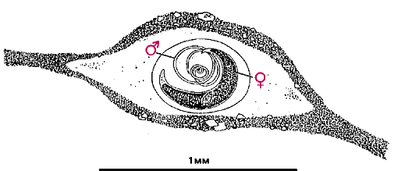
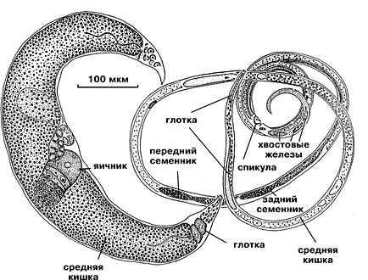
Фораминифера Vanhoeffenella aff. gaussi. В ее внутренней кожистой камере поселилась семейная пара Smithsoninema inaequale — тонкий самец и толстая самка. Внизу они показаны “крупным планом”
Нитевидно тонкий (в диаметре до 20 мкм) самец свернут в пузыре несколько раз, так как его длина (почти 3 мм) многократно превышает размеры раковинки фораминиферы. У самца присутствуют все признаки типичных свободноживущих нематод: головные щетинки, большие амфиды (органы химического чувства), нормальный кишечный тракт, хвостовые железы. По форме амфида (в виде запятой), наличию твердого палочковидного образования (стилета) в ротовой полости, железистой глотке и особой форме копулятивных органов (спикул) самец этого вида несомненно принадлежит к семейству Camacolaimidae (группа морских свободноживущих нематод). Самка совсем другая — короткая (всего 0.8 мм длиной) и толстая (почти 100 мкм в середине тела). Амфидов у нее не видно, хотя головные щетинки есть. Стилета в ротовой полости нет, пищевод железистый, средняя кишка без видимого внутреннего просвета, хвостовые железы отсутствуют. Различия между самцом и самкой настолько велики, что, будь они встречены по отдельности, их вряд ли отнесли бы к одному роду, а то и семейству.
Естественно, открытие S.inaequale инициировало поиски подобных нематодно-фораминиферных ассоциаций в других морях. В Белом море самый массовый вид агглютинированных фораминифер — Reophax curtus. Домик реофакса состоит из линейно расположенных камер. Начальная камера самая маленькая. По мере роста часть объема цитоплазмы выдавливается из устья и возникает новая камера, больше предыдущей. Живая цитоплазма занимает в основном последнюю, самую крупную камеру. Именно здесь следовало искать необычных паразитов.
В реофаксах мы обнаружили девять видов нематод. Шесть из них известны как свободноживущие обитатели донного осадка, и нам попались, видимо, случайно. Три других обнаруженных в фораминиферах вида — похоже, действительно настоящие внутренние эндобионты простейших. Все три вида оказались новыми для науки, причем два из них — представители неизвестных родов из семейства Camacolaimidae. Пока формальные диагнозы этих нематод не будут опубликованы в академическом “Зоологическом журнале”, мы, согласно Международному кодексу зоологической номенклатуры, не имеем права упоминать их научные названия. Поэтому обозначим их условно: один как Camacolaimus sp. (что означает “вид из рода Camacolaimus”) и второй как Camacolaimidae gen. sp. (“вид и род из семейства Camacolaimidae”).
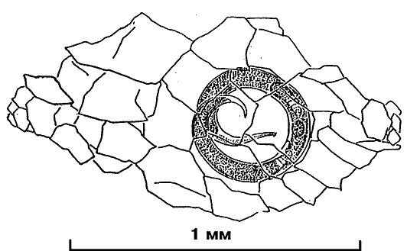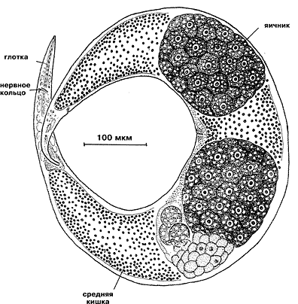
Самка Camacolaimidae gen. sp. 2 в раковинке реофакса и отдельно при большем увеличении.
Camacolaimus sp. отличается от своих многочисленных свободноживущих родственников в основном размерами: это самый маленький вид рода. И это не удивительно, ведь новый камаколаймус живет в очень тесном пространстве — внутри последней камеры реофакса. Кроме того, бросается в глаза размах изменчивости этого вида как по размерам, так и по морфологическим признакам.
Camacolaimidae gen. sp. 1 еще сильнее отличается от свободноживущих нематод и даже от других представителей камаколаймид: у него нет столь обычного для семейства дорсального зуба, или стилета, и развит половой диморфизм. Самцы — тонкие, стройные и в общем похожи на свободноживущих нематод, а взрослые самки — толстые, веретеновидные и не имеют ничего общего с сородичами.
Самым загадочным оказался третий вид: организация этой нематоды столь своеобразна, что ее трудно отнести к какому-нибудь из существующих семейств. Самцы пока неизвестны, мы нашли только самок и неполовозрелых особей (личинок). На голове не видно никаких органов чувств, ни щетинок, ни амфидов. Ротовая полость невооружена и упрощена. Глотка железистая в задней части. Кишка без клеточных границ и внутреннего просвета, очевидно, она представляет собой сплошной синцитиальный цилиндр. Задняя кишка — рудимент. Половая система самки представлена двумя гонадами, заполненными многочисленными небольшими ооцитами. Судя по строению кишечника, эта нематода не заглатывает пищу ртом, а если и питается во взрослом состоянии, то осмотически, поглощая растворенные органические вещества всей поверхностью тела. Другая особенность, также связанная с обитанием внутри другого живого существа, — чрезмерная плодовитость. Однозначно определить, к какому семейству принадлежит эта форма, нет возможности, так как самцы не найдены (может быть, у этого вида самцы либо очень редки, либо вообще их нет), а у самок отсутствуют сенсиллы — важный диагностический признак. Однако наличия железистой глотки и многоклеточного яйцевода, а также общее сходство с самкой Smithsoninema позволяют предварительно отнести третий вид также к камаколаймидам и обозначить его как Camacolaimidae gen. sp. 2.
В Белом море примерно в 10% раковинок реофакса содержатся нематоды. Черви встречаются как в живых фораминиферах, так и в пустых раковинках. Живые легко распознаются по зернистой липкой цитоплазме, которая становится видна при разламывании домика. Внутри домика нематоды не просто плавают в цитоплазме, а локализованы либо внутри больших пузырей, или вакуолей, либо между внутренней поверхностью стенки раковинки и клеточной мембраной цитоплазмы. Видимо, фораминифера старается изолировать себя от чужого организма, окружая его тонкой кожистой оболочкой, подобной той, которая образуется в начале построения раковинки. Чаще всего в одной особи реофакса живут самец и самка нематоды, как бы семейная пара (если это виды Camacolaimus sp. или Camacolaimidae gen. sp. 1). Редко нематод бывает больше, а соотношение полов отличается от 1:1. И еще реже в одной особи простейшего встречаются больше одного вида нематод.
Все три специфических вида проводят в фораминифере большую часть своей жизни. Здесь происходит спаривание, здесь же самка откладывает яйца внутри своего кожистого пузыря, здесь же развиваются эмбрионы и вылупляется потомство. В одной фораминифере мы насчитали 15 синхронно развивающихся яиц одной кладки. Очевидно, нематоды могут покидать фораминиферу на разных стадиях своего жизненного цикла. Во всяком случае, и Camacolaimus sp., и Camacolaimidae gen. sp. изредка встречаются свободно в осадке и попадаются в пробах вместе с зараженными фораминиферами. Мы не знаем, при каких обстоятельствах нематоды покидают хозяина: при перенаселенности, из-за гибели хозяина, а может, выход во внешнюю среду и смена хозяина — обязательная фаза жизненного цикла? Проникают же нематоды в организм хозяина скорее всего активно — пролезают внутрь через устье или другие поры в раковинке.
Чем и как питаются нематоды? Ответ на этот вопрос позволил бы, в частности, определить, какой тип симбиотической связи для них характерен. Рассматривая нематод под микроскопом, мы никогда не видели в кишечнике какого-либо оформленного содержимого. Внутренний просвет кишки, если он вообще есть, всегда узкий, как бы сжатый. У самок же Camacolaimodae gen. sp. 2, как уже упоминалось, кишечник представляет собой сплошной синцитиальный цилиндр. На поперечном срезе самки видно, что этим синцитием (трофосомой) занята большая часть внутреннего объема тела. Трофосома плотно заполнена разными вакуолями, очевидно, хранящими запасной питательный материал. Судя по дегенерации кишечного тракта у самок S.inaequale и Camacolaimidae gen. sp. 2, они питаются осмотически. Подобным способом кормятся многие паразиты: и кишечные (цестоды и скребни), и полостные (например, паразитические нематоды — тиленхиды и мермитиды в полости тела насекомых).
В литературе изредка сообщалось о находках неопределенных нематод в фораминиферах, а также в их причудливых и малоизвестных родственниках — ксенофиофориях и комокиацеях. Так, нематоды на разных стадиях жизненного цикла, включая яйца, обнаруживались в раковинках фораминифер Elphidium crispum. Неидентифицированных нематод нашли в большом количестве в живых фораминиферах Rosalina globularis, которых содержали в лабораторной культуре. Черви длиной 250—500 мкм были выделены из взрослых особей R.globularis с максимальным диаметром раковинки 560 мкм. Нематоды в занимаемой камере свернуты в плотные спирали. Цитоплазмы в пораженной камере почти не было. Кроме того, подвижные нематоды обнаружены в телах сублиторальных комокиацей Globipelorhiza sublittoralis. Возможно, нематод привлекло бактериальное население на частицах детрита, собранных псевдоподиями гигантских простейших. Наконец, крупные (более одного сантиметра) нематоды-лептосоматиды Syringonomus typicus найдены в таких же длинных песчанистых трубках гигантских фораминифер Rhabdammina abyssorum [3]. Нематода занимает все пространство раковинки, ее голова торчит из одного конца трубки, хвост — из другого. Очевидно, в данном случае речь не идет о каком-то специализированном паразитизме: все нематоды склонны путешествовать и обитать в тесных пространствах, где тело со всех сторон окружено субстратом.
Парное существование и половой диморфизм весьма часто наблюдаются у комменсалов и симбионтов. Примеров тому очень много. Крабы-горошинки семейства Pinnotheridae живут в мантийной полости устриц и иных двустворчатых моллюсков. Другие маленькие крабы из семейства Hapalocarcinidae живут парами на склерактиниевых кораллах и вызывают болезненные разрастания коралла в виде желваков — галлов. Внутри галла — маленькая уютная камера с гладкими стенками, где живут самец и заметно более крупная бесформенная самка. Камера сообщается с внешней средой маленьким отверстием, через которое добровольные узники прокачивают внутрь воду и отфильтровывают из нее органические частицы для питания. На множестве видов кораллов, актиний, морских звезд, ежей и морских лилий, двустворчатых моллюсков обитают видоспецифичные формы очень мелких комменсальных креветок-понтониин. Они держатся тоже парами из непохожих друг на друга самца и самки. На креветках и других морских ракообразных парами живут паразитические равноногие ракообразные подотряда Epicaridea. Большая, раздутая, асимметричная, с редуцированными конечностями самка сидит неподвижно, прикрепившись к телу хозяина, и пьет его кровь. По самке бегает мелкий и подвижный самец; он полностью сохраняет типичное строение ракообразного из отряда равноногих.
Еще более поразителен облик комменсальных видов из тех групп, для которых такой образ жизни в целом не характерен. Так, карликовые двустворчатые моллюски Pseudopythina subsinuata живут парами на раках-богомолах Oratosquilla oratoria. Большая самка и очень маленький самец прикреплены к брюшной стороне груди рака. Этих моллюсков отличает нехарактерное для двустворок внутреннее оплодотворение. Офиуры Nannophiura lagani парами обитают на поверхности тела некоторых видов морских ежей, между иглами; при этом карликовый самец офиуры постоянно сидит на оральном диске самки, рот ко рту. Попарное существование и связанный с этим сильный половой диморфизм характерны не только для симбионтов, но и для других животных, чей образ жизни затрудняет поиск полового партнера (классические примеры — сидящие в грунте эхиуриды семейства Bonellidae и глубоководные рыбы-удильщики).
Семейная жизнь и резкий половой диморфизм свойствен паразитическим гельминтам, в том числе и нематодам. В ткани пищевода и желудка некоторых водных холоднокровных позвоночных паразитируют самки нематод Hedruris, самец же спирально обернут вокруг тела самки. Самец поражающего трахеи птиц паразита Syngamus trachea находится в постоянно спаренном состоянии с более крупной самкой, как бы прирастая к ней рядом с половым отверстием. Наконец, у Trichosomoides crassicauda, паразитов мочевого пузыря крыс, крошечные самцы живут непосредственно в половых путях самки.
По аналогии с приведенными примерами наших камаколаймидных нематод, также живущих попарно и отличающихся половым диморфизмом, можно считать специфическими симбионтами фораминифер. Из осторожности пока будем пользоваться нейтральным термином “симбиоз”, который, по определению его автора, А. де Бари, предполагает любую форму взаимоотношений двух разных видов, будь то мутуализм (от лат. mutuus — взаимный), при котором оба вида получают взаимную пользу от сожительства, комменсализма (от фр. commensal — сотрапезник), когда сожитель делит стол и кров с хозяином, не вступая с ним в тесные отношения, или паразитизм (от греч. parasiton — нахлебник), при котором жизнь одного вида протекает за счет другого с принесением ему очевидного ущерба. Скорей всего, фораминиферные нематоды — грубые паразиты. Об этом говорит их тип питания (нематоды в принципе по своей локализации и по морфологии не могут питаться ничем, кроме органического вещества хозяина), деградация цитоплазмы в пораженной раковинке и, наконец, попытки простейшего защититься от червей путем окружения их кожистой капсулой.
Четыре вида фораминиферных нематод можно расположить в ряд, как бы имитирующий последовательность эволюционных преобразований в их строении. В начало ряда поставим самого примитивного представителя семейства — Camacolaimus sp. Этот вид отличается от своих многочисленных свободноживущих родственников лишь относительно малыми размерами. Вторым членом ряда будет Camacolaimidae gen. sp. 1; у него уже упрощен ротовой аппарат и половой диморфизм сильнее выражен, однако самки, хотя и сильно утолщены, сохраняют типичные для камаколаймид черты в строении амфидов, пищевода и хвостовых желез. Третьим членом ряда будет S.inaequale, у которой нитевидный самец имеет структуры, свойственные нормальным свободноживущим камаколаймидам, а самка упрощена, утолщена и изменена по форме настолько, что по ней одной было бы трудно отнести этот вид к семейству Camacolaimidae. Четвертый член — Camacolaimidae gen. sp. 2 — самый продвинутый в этом эволюционном ряду. У этого вида, как у Smithsoninema, кишка превращена в трофосому, но головные органы чувств исчезли совсем, а половая система гипертрофирована.
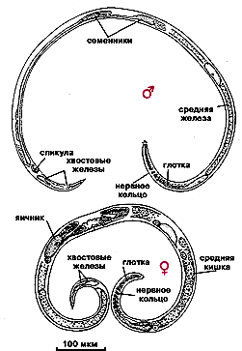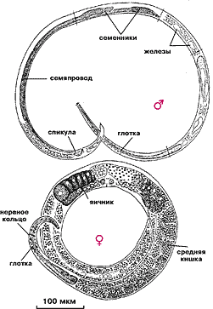
Семейные пары нематод: Camacolaimus sp. (слева) и Camacolaimidae gen. sp. 1.
Как сложилась необычная паразитическая связь нематод с простейшими? По-видимому, эволюционная схема здесь весьма проста. Уже упоминалось, что нематодам свойствен тигмотаксис — стремление залезать в любые тесные пространства, где можно прижаться к субстрату всей поверхностью тела. Нематоды устроены так, что могут двигаться только в толще каких-то зернистых субстратов: их кожно-мускульный мешок содержит лишь продольные мышцы, которые позволяют совершать однообразные змеевидные движения. Морские нематоды, конечно, в основном обитают в донных осадках, однако могут успешно заселять и другие биотопы — обрастания, нитчатки и даже морской лед. С неменьшим успехом нематоды осваивают тела животных: их много в каналах водопроводной системы губок, на колониях мшанок, в мантийной полости двустворчатых моллюсков, между параподиями полихет, у основания ротовых и ходильных конечностей, а также в жаберных полостях ракообразных и даже в цедильном аппарате во рту усатых китов [4]. Столь же охотно нематоды поселяются в раковинках фораминифер, и нет ничего удивительного в том, что именно камаколаймиды стали внутриклеточными паразитами фораминифер. У камаколаймид гипертрофирована дорсальная железа в пищеводе, а в ротовой полости есть стилетоподобный зуб. По аналогии с наземными фитопаразитами из отряда Tylenchida, у которых выдвижной стилет служит как для прокалывания клеточных стенок растений и впрыскивания содержащего ферменты секрета, так и для всасывания питательной жидкости в кишечник, можно предположить, что камаколаймиды питаются с помощью зуба, используя его в качестве шприца. Тем не менее обнаружение специфических камаколаймид в фораминиферах не имеет близких аналогий в паразитологии. Внутриклеточными паразитами можно назвать, например, кишечнополостных Polypodium hydriforme, живущих в икринках осетров, или трихограмм и некоторых других наездников, чьи личинки развиваются в яйцах насекомых. Однако эти организмы обитают в зиготах — специфических крупных клетках, заполненных пищевым материалом. Наш случай — первый пример паразитирования многоклеточных животных в клетке активных протистов.
Список литературы
1. Мейобентос — микроскопические многоклеточные животные морского дна (нематоды, гастротрихи, киноринхи, остракоды, копеподы, а также карликовые турбеллярии, одиночные ползающие полипы и медузы, олигохеты, полихеты и миниатюрные представители других классов).
2. Hope D.W., Tchesunov A.V. // Invertebrate Biol. 1999. V.118. №2. P.95—108.
3. Hope W.D., Murphy D.G. // Proceed. of Biol. Soc. of Washington. 1969. V.82. P.511—518.
4. Чесунов А.В. Морские комменсальные нематоды. Разнообразие, экология, адаптация // Симбиоз у морских животных. М., 1989. С.20—59.

